P Ř E H L E D
dotazů, připomínek a podnětů členů Zastupitelstva hl.m. Prahy přednesených na 13. zasedání ZHMP dne 26.1.2012
_____________________________________________________________
(schváleno v Radě HMP dne 31.1.2012)

Termín vyřízení: - dotazů, připomínek a podnětů členů ZHMP
přednesených na 13. ZHMP dne 26.1.2012:
25.2.2012

P Í S E M N É
Nebyly předloženy.

Ú S T N Í

MUDr. Boris Š ť a s t n ý– interpelace směřovala na ředitele MHMP Ing. Trnku

INT.- č. 13/1
k dotazu na obstavení a exekuci majetku hl.m. Prahy a k výši ročních nákladů hl.m. Prahy na poradenské a právní firmy.
Na jeho vystoupení reagoval ředitel MHMP
Ing. Trnka.
Předáno k vyřízení řediteli MHMP Ing. Trnkovi.
Bude odpovězeno písemně.
Přednesená interpelace:
Vážený pane primátore, vážené kolegyně, vážení kolegové, vážený pane řediteli Magistrátu, dovolil jsem si zde vystoupit s poměrně jednoduchou interpelací, která se týká událostí minulých dnů. Chtěl bych připomenout situaci, kdy došlo k obstavení majetku hl. m. Prahy, jako je Karlův most a další. Všichni tuto situaci velmi dobře známe z médií.
Ale já se na vás obracím v jiné souvislosti. Já jsem si v řadě médií přečetl, že tato záležitost, tedy obstavení Karlova mostu a exekuce na hl. m. Prahu má mít politické souvislosti, totiž že existují náznaky očernění primátora hl. m. Prahy pana doc. Svobody jeho odpůrci v ODS v souvislosti s touto exekucí a v souvislosti s plánovaným volebním sněmem příští pondělí.
A já jako stávající předseda ODS, jako politik ODS bych chtěl od vás odpověď na několik otázek. Ta první otázka je, zda skutečně jste v rámci své působnosti v řízení Magistrátu hl. m. Prahy shledal, že by existovaly nějaké politické konsekvence této záležitosti, tedy zda je možné, že existoval nějaký politický tlak na kteréhokoli z vašich úředníků nebo kteréhokoli jiného pracovníka Magistrátu, popř. konkrétně na vás. Na to, aby město….
Nám. Hudeček: Pane doktore, poprosím vás, abyste ukončil svou interpelaci z důvodu časového limitu. Děkuji.
P. Šťastný: Dořeknu větu. Aby město řádným způsobem nedostálo svým závazkům a aby město se nedostalo do této opovrženíhodné situace. Děkuji.
Nám. Hudeček: Já děkuji za rychlé ukončení a poprosím pana ředitele.
P. Trnka: Pokusím se rekapitulovat pro zastupitele celou kauzu, která má kořeny v říjnu loňského roku. Soud rozhodl o tom, že jsme povinni zaplatit částku něco přes 160 000,- korun bytovému družstvu z Prahy 6. Informace našeho právního zástupce o této věci se dostala na stůl zaměstnankyni zkráceně odboru majetku. Tato zaměstnankyně informaci o tom založila do spisu, neprovedla úkon, kterým převedla finanční prostředky naší protistraně, žalující straně, následně právní zástupce protistrany dal návrh na soud na straně exekuce, na straně soudního exekutora, který soud rozhodl v lednu tohoto roku bez toho, že by samozřejmě jakákoli informace šla hl. m. Praze o tom, že tato věc běží. Exekutor, který byl stanoven, neučinili vůči hl. m. Praze žádný krok do té doby, než nejprve poslal na katastr nemovitostí rozhodnutí soudu, to bylo v úterý předcházejícího týdne, a teprve následně v pondělí tato informace byla doručena do datové schránky Magistrátu, jak informace, která obsahovala rozhodnutí soudu, tak výzva soudního exekutora k dobrovolnému zaplacení pohledávky, s tím, že tak jak znáte z médií, jsme následně celou kauzu vyřešili. Já jsem v této chvíli poslal interní audit, který má samozřejmě jednak zauditovat, jak k této věci došlo, v té konkrétní kauze, nicméně samozřejmě za ty úkoly od pana primátora, eventuálně navrhnout opatření, aby se celá záležitost žádným způsobem nemohla opakovat.
Dotaz na to, zda na mě byl vyvíjen nátlak, abychom nezaplatili tuto částku, nebo na zaměstnance, nic takového není možné. Zaměstnanci Magistrátu jsou povinni jednat v zájmu hl. m. Prahy, takže všichni zaměstnanci, kteří by o tom věděli, byli povinni zajistit, aby tato částka byla převedena. Nestalo se tak pochybením zaměstnankyně, se kterou jsem okamžitě rozvázal pracovní poměr ten den, kdy jsme se o té záležitosti dozvěděli. Já samozřejmě, pokud ještě bude potřeba, odpovím i písemně a celou tuto záležitost sumarizuji.
Nám. Hudeček: Děkuji. Chci se zeptat pana doktora, jestli má nějakou doplňující otázku.
P. Šťastný: Děkuji. Doplňující otázka jediná. Pro mě vaše vysvětlení, že politické tlaky v tomto případě nemohly hrát roli a že jde o pochybení konkrétního zaměstnance, mě uklidnily 21 let po sametové revoluci, že v tomto ohledu se tyto věci už nedějí, a v tom jsem klidnější.
Moje doplňující otázka se týká, prosím pěkně, právních služeb. Já vidím v kuloárech často familiárně se bavící zástupce věhlasných právních kanceláří, kteří se tady různě pohybují, a chtěl jsem se zeptat, kolik platí hl. m. Praha poradenským firmám, právním kancelářím ročně, a jestli tato částka, která podle mých informací přesahuje nebo se pohybuje v řádech desítek milionů korun ročně, nestačí na to, aby se takovýmto věcem zamezilo, a jestli nedošlo také k pochybení nějaké externí právní kanceláře. Děkuji.
Nám. Hudeček: Pane řediteli, prosím. Nemám pocit, že se jedná o doplňující otázku, mám pocit, že se jedná o další otázku, ale prosím, máte slovo.
P. Trnka: V konkrétním případě je skutečně doloženo, že právní kancelář nás v tuto dobu zastupovala. O povinnosti zaplatit dlužnou částku na základě rozhodnutí soudu informovala zaměstnankyni Magistrátu. Tady asi pochybení kanceláře nebylo. Druhé části odpovědi jsem schopen pouze písemně.
Odpověď na interpelaci:
./.
________________________________________________________________
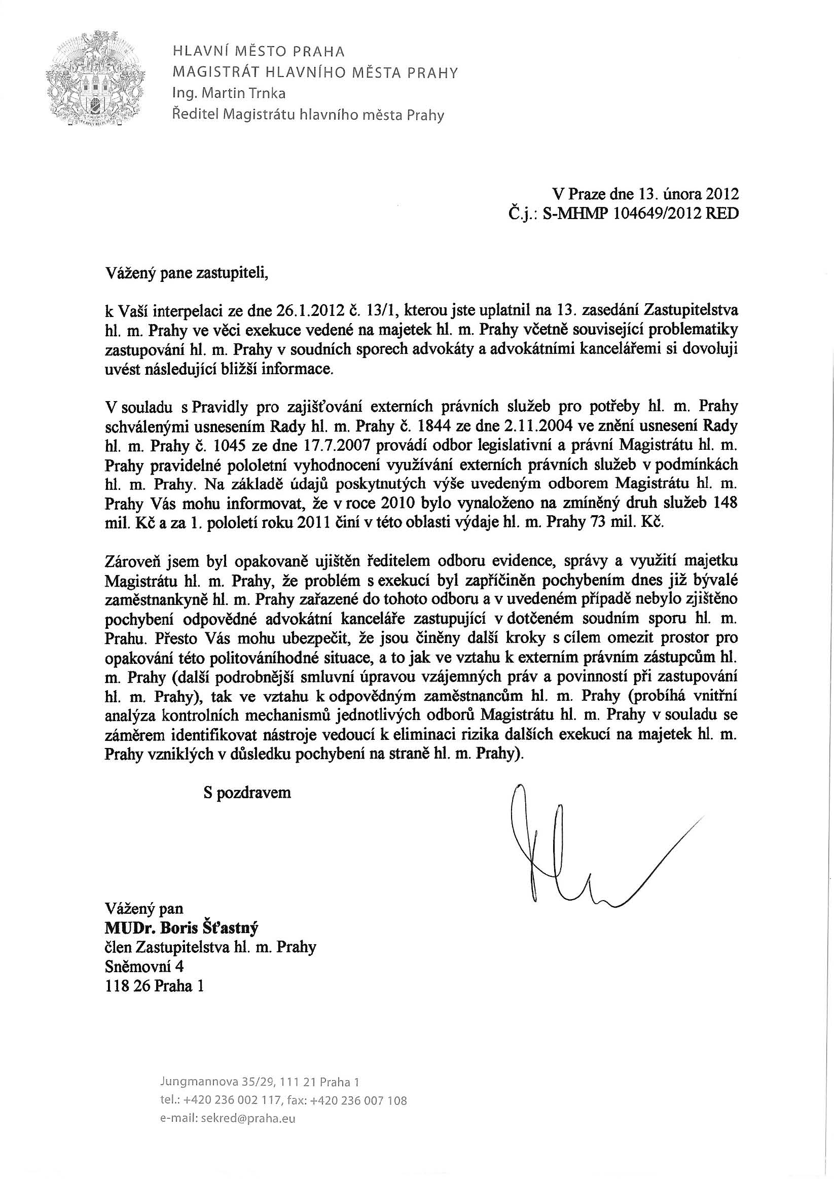

Roman P e t r u s– interpelace směřovala na nám. Kabického

INT.- č. 13/2
k problematice transformace bytového fondu na území hl.m. Prahy, ke způsobu oceňování bytových domů a k využití finančních prostředků získaných prodejem bytových domů, resp. bytů.
Dotazy zodpověděl nám. Kabický přímo na zasedání ZHMP.
Přednesená interpelace:
Děkuji za slovo, pane předsedající. Vážený pane náměstku, já jsem si na dnes připravoval interpelaci s otázkami, týkajícími se transformace bytového fondu, který schválil zrušený výbor pro bydlení. Dnes jsem si přečetl článek v Mladé frontě, kde jste se vyjádřil několikrát, a určité citace mě nakolik překvapily, že bych vám chtěl položit dvě doplňující otázky.
V první mluvíte o tom, že při prodeji bytů budete postupovat podle pravidel, která schválil zrušený bytový výbor. Ovšem ten schválil nejen tato pravidla, ale především celou transformaci bytového fondu. Tzn. nejen prodej bytů, ale i následně pořizování nových bytů, které by měly být konkrétně určeny pro sociální oblast.
Tzn., že moje první otázka zní, zda počítá nová Rada s celým tímto projektem, tedy celou transformací, nebo pouze s prodejem bytového fondu.
Pokud jde o druhou otázku, tam jsem se chtěl zeptat na to, že vy tam citujete možné zdražení ceny díky zvednutí ceny nebytových prostor. Tím pádem by se dle vaší citace, jestli jsem ji správně pochopil, zvedly i ceny za celý prodej bytových domů.
Mě to zaujalo především z toho důvodu, že mluvíte o jistém zdražení nebo zvednutí ceny, aspoň tak to je v médiích, a mě to překvapilo především z toho důvodu, že zrušený bytový výbor se domluvil na tom, že tyto ceny budou rozhodovat soudní znalci, tzn., nebudou tam žádné slevy, nic podobného, ale bude to čistě na bázi soudních znalců.
Porozuměl jsem tedy, jestli můžu, pane náměstku, jestli mě ještě posloucháte, rozuměl jsem vaší citaci tak, že budete určovat cenu bytových domů jiným způsobem, než přes soudní znalce? Děkuji.
Nám. Hudeček: Děkuji. Poprosím pana náměstka.
Odpověď na interpelaci:
Nám. Kabický: Musím říci, že právě mnoho věcí, které se odehrávají přes tisk, nebylo vyřčeno. Já jsem nehovořil s redaktorkou v Mladé frontě o žádné cenové regulaci, to je její interpretace, se kterou zásadně nesouhlasím. Věc je velmi jednoduchá. Ten zrušený výbor, v dnešní době je postaven nový výbor, tento nový výbor dostane během příštího týdne upravená pravidla k transformačnímu procesu prodeje bytového fondu, tak jak ten váš předcházející výbor navrhl.
Vy jistě dobře víte, že se jedná o 187 bytových celků. Jsou na to udělané soudním znalcem odhady, akorát se to doplní od ledna o znalecké posudky pozemků, ty, které náleží k jednotlivým bytovým domům. Tzn., že v žádném případě nedochází k nějakému novému stanovení cen. Já jsem nehovořil vůbec o nějakém oceňování nebytových prostor, to je fabulace novinářů, kteří spěchají s informací, aniž by si ji ověřili, bohužel, za to já nemohu.
Chci říci, že skutečně všech 187 bytových celků je soudními znalci ohodnoceno, k dnešnímu datu dochází k tomu, že se upřesňuje proces prodeje v jednotlivých vlnách, celý tento materiál během prvního týdnů února dostanou jednotlivé politické kluby. Následně dostane nově stanovený výbor, upraví jistým způsobem pravidla, a ten proces jako takový se rozeběhne.
V souvislosti s tím je nutno říci, že tam je také tisk o 170 „volných bytů“, které jsou součástí transformace 187 bytových jednotek, a tam budeme postupovat podle pravidel, která i vy jste, s prominutím, navrhovali. Takže k žádným revolučním změnám v tomto procesu transformace nedochází a byl bych rád, abychom to stihli, abychom na únorovém Zastupitelstvu tento tisk, který by spustil tuto transformaci, schválili.
Nám. Hudeček: Děkuji panu náměstkovi. Máte ještě doplňující otázku?
P. Petrus: Mám. Já se dovolím ještě zeptat na tu první část, asi jsem špatně zaslechl odpověď. Počítá se v transformaci jak s částí, kdy budeme prodávat byty, tak i s tou částí, kdy budeme pořizovat nové bydlení? Anebo ty peníze protečou do rozpočtu hl. města? Děkuji.
Nám. Kabický: Skutečně v novém programovém prohlášení tato část, která by specifikovala, že výtěžek z prodeje nebo transformace bytového fondu půjde výhradně na sociální potřeby a do bytového fondu, není. Je vázána na to, že peníze, tak jak jsou finanční prostředky, získané z prodeje majetku, půjdou do jednoho budgetu investičního, a následně budou přerozdělovány. Tzn., samozřejmě já budu hájit potřeby sociální potřebnosti i bytů. Není možno říci, že výtěžek z celé transformace opět se vrátí do stejné oblasti.
________________________________________________________________

Mgr. Marta S e m e l o v á – interpelace směřovala na ředitele MHMP Ing. Trnku

INT.- č. 13/3
ke způsobu hospodaření s majetkem hlavního města, ke stavu a využití uvolněných objektů v souvislosti se stěhováním MHMP do pronajaté budovy v Jungmannově ulici, k naplnění finančních záměrů souvisejících s přesunem úřadu a k jednání s majitelem objektu Škodova paláce o případné změně výše nájmu.
Na její vystoupení reagoval ředitel MHMP
Ing. Trnka.
Předáno k vyřízení řediteli MHMP Ing. Trnkovi.
Bude odpovězeno písemně.
Přednesená interpelace:
Vážený pane řediteli, jak vyplynulo z projednávání rozpočtu hl. m. Prahy na rok 2012 jak minule, tak dnes, dostává se hospodaření hlavního města do složitých problémů, co se týká financování potřeb jeho obyvatel, i jeho rozvoje. Hledají se úspory, kde se dá, bez ohledu na negativní dopad na občany metropole.
Na druhé straně se však nevěnuje dostatečná pozornost tomu, zda na příjmové straně rozpočtu finanční prostředky neunikají. Mám na mysli např. způsob hospodaření s majetkem města, konkrétně s budovami, které byly uvolněny před více než 5 lety sestěhováním zaměstnanců Magistrátu do budovy v Jungmannově ulici. Již tehdy jsme jako opoziční zastupitelé upozorňovali přinejmenším na dva problémy.
Za prvé na neúměrné náklady na pronájem budovy v Jungmannově ulici, bylo to víc než 200 milionů korun za rok, a za druhé na to, jak bude využita řada uvolněných budov. Tehdy, pokud se nemýlím, jste uváděl částku asi 165 milionů korun, kterou město získá z pronájmu uvolněných objektů za rok. Běžte se však na některé tyto uvolněné budovy v centru, např. dům U minuty, U radnice, v Platnéřské ulici podívat. Jejich stav vypovídá o tom, že jsou zjevně dlouhodobě prázdné a chátrají.
A proto by mě zajímalo, zda je záměr o pronájmech a zisku pravdivý. Chci se proto zeptat, jaké je využití uvolněných objektů, zejména těch v centru, a kolik prostředků z těchto nájmů plyne do pokladny města. Současně by mě zajímalo, zda jsou vedena jednání s majitelem objektu v Jungmannově ulici o výši nájmu, který podle mého názoru neodpovídá současným cenám. Děkuji.
Nám. Hudeček: Také děkuji. Prosím, pane inženýre, máte slovo.
P. Trnka: Vzhledem k tomu, že se jedná o velkou sumarizaci celé řady údajů, nechám je ověřit a poskytnu je asi nejlépe v této chvíli písemně. Nicméně co se týče toho jednání, opakovaně jsem vyzval vlastníka objektu k jednání ve věci nájmu v Jungmannově ulici, to mohu potvrdit.
Nám. Hudeček: Děkuji. Paní magistro, máte doplňující otázku?
P. Semelová: Ano. Věřím tomu, že pan ředitel mi skutečně písemně odpoví, protože mé zkušenosti s radními vypovídají o tom, že písemné odpovědi na interpelace dostávám velice sporadicky. Děkuji.
Odpověď na interpelaci:
________________________________________________________________

Ing. Antonín W e i n e r t, CSc.– interpelace směřovala na radní Chudomelovou

INT.- č. 13/4
ke zrušení výběrového řízení na dostavbu haly COPTH v Poděbradské ulici, k rozestavěnosti uvedené stavby a k využití finančních prostředků pro školství v tomto roce.
Dotazy zodpověděla radní Chudomelová přímo na zasedání ZHMP.
Přednesená interpelace:
Děkuji za slovo. Vážená paní radní, pokud vím, bylo zrušeno výběrové řízení na dostavbu haly při škole v Poděbradské ulici. Stojí tam hrubá stavba, stojí tam už několik let, proinvestovalo se tam několik desítek milionů korun, a myslím si, že je mrhání penězi daňových poplatníků, když se stavba nedostaví, když ta stavba by potom mohla sloužit jednak jako tělocvična školy, a protože to je hala malinko větší, mohla by sloužit i jako pro provozování sportu, sportovních oddílů, protože tam budou normovaná hřiště na volejbal, normovaná hřiště na basketbal apod., a škola by tím mohla přijít i k nějakým zdrojům mimo oficiálních zdrojů z Magistrátu a mohla by tak ulevit financování Magistrátu. To považuji za nešťastné rozhodnutí.
Současně samozřejmě zmizela z rozpočtu investičních výdajů v kapitole 4 částka 30 milionů, která byla na tuto akci rezervována a která by předpokládala, že tato hala by se měla zastavit v tomto roce. Děkuji.
Nám. Hudeček: Děkuji, pane inženýre. Prosím paní radní.
Odpověď na interpelaci:
P. Chudomelová: Děkuji. Máte pravdu, souhlasím s vámi, byly tam investovány nějaké finanční prostředky, nicméně při zvažování na rozdělení téměř 300 milionů na opravy škol, které má město zřízené, jsme postupovali tím způsobem, že jsme se snažili peníze rozdělit mezi co nejvíce subjektů, aby byly opraveny fasády, oprava střech, výměna elektro apod., a ne vlastně do jedné školy dát tolik peněz, a ty ostatní ponechat stranou, které by to také potřebovaly.
Ani jedna z oprav není úplně nezbytně nutná. Na havárie má peníze školský odbor zvlášť. Toto jsou všechno opravy, které se hradí z kapitoly 04, to jsou všechno opravy, které neohrožují činnost školy, výuku, cokoli. Byli jsme vedeni tím, že jsme peníze rozdělili raději mezi více subjektů, než jednu velkou částku dát do jedné školy. Ještě ke všemu ta stavba má svůj samostatný vchod, takže jsme uvažovali o tom, že v letošním roce nic a příští rok se uvidí.
Nám. Hudeček: Děkuji paní radní. Je doplňující otázka?
P. Weinert: Rozumím vaší snaze, ale na druhé straně musím konstatovat, že stavba je rozestavěná. Spíš by měla být snaha dokončit stavby tak, aby mohly posloužit svému účelu, kdežto drobné opravy v různých školách, myslím si, že by třeba i mohly počkat, že nejsou skutečně havarijního charakteru. Děkuji.
Nám. Hudeček: Ano, paní radní.
P. Chudomelová: To je otázka posouzení, protože stavba už je zakonzervovaná několik let, a vlastně ničemu nevadí, ničemu nebrání. Takže když potom v jiné škole potřebujete vyměnit elektroinstalaci, to nám připadalo také důležité, nebo dětský domov v Klánovicích, tam ty děti bydlí, a potřebují opravy celého jednoho objektu ze 4, takže jak jsem řekla, byli jsme vedeni touto úvahou.
________________________________________________________________

Ing. Mgr. Miroslav P o c h e – interpelace směřovala na I. nám. Hudečka

INT.- č. 13/5
k připravovaným změnám územního plánu hl.m. Prahy, zejména v oblasti parku Parukářka – Praha 3 – změna č. 3593 a 3599, ke způsobu vypořádání připomínek a k důvodům změny ve stanovisku MHMP. Vyžádal si veškeré podkladové materiály, včetně korespondence mezi MHMP a městskou částí Praha 3.
Na jeho vystoupení reagoval I. nám. Hudeček.
Předáno k vyřízení I. nám. Hudečkovi.
Bude odpovězeno písemně.
Přednesená interpelace:
Děkuji. Kolega Hudeček je náměstek. Já bych chtěl poděkovat sedmi statečným zastupitelům z Top 09, kteří jsou ochotni poslouchat naše názory, oproti zbytku a především proti zastupitelům ODS, kteří nejsou přítomni téměř ani jeden.
Pane kolego Hudečku, já bych svůj dotaz směřoval na připravované změny Územního plánu, především v oblasti parku Parukářka na Praze 3. Tyto změny velmi hýbou občanskou veřejností na MČ Praha 3, a jedná se o dvě změny pod č. 3593 a 3599 v rámci projednávaných rozporů v novém ÚP. Podle původního záměru MČ Praha 3 byly tyto pozemky určeny pro výstavbu sportovního centra a plochy zeleně, a za tímto účelem byly také v roce 2006 převedeny na společnost Central park, a.s.
V roce 2009 se však za velmi podivných okolností k těmto pozemkům dostaly společnosti Ortenaria a Artivia, obě akciové společnosti. V prosinci roku 2009 potom, kdy již byly tyto pozemky převedeny těmto společnostem, bylo z jejich strany zažádáno o změnu ÚP ze sportovní a rekreační plochy na plochu, určenou k bytové zástavbě, a to až na patnáctipodlažní budovy.
Žádost byla předložena výboru pro územní rozvoj Prahy 3, a to dokonce bez jakékoli urbanistické studie, která by specifikovala, jakým způsobem bude toto území využito. Výbor pro územní rozvoj přes tento fakt a přes zjevný rozpor s původním záměrem žádosti hlasy členů ODS tuto žádost odsouhlasil.
Magistrát zpočátku k záměru společnosti Ortenaria a Artivia, podpořené ze strany MČ Praha 3 zaujal nesouhlasné stanovisko, a to až do 8. září 2011, kdy se uskutečnilo jednání na půdě Magistrátu za účasti tehdejšího náměstka kolegy Noska, zaměstnanců URM a odboru ÚP a zástupců MČ pánů Kalouska a Pechy.
Rád by si vyžádal, poslední věta, vyžádal všechny podklady, pokud byste byl ochoten nám je předat, tak aby bylo jasné, z jakých důvodů došlo ke změně stanoviska Magistrátu, co vedlo úředníky k této změně, a proč tedy potom nebylo o tomto rozporu v Zastupitelstvu hlasováno. Děkuji.
Nám. Hudeček: Děkuji. Bez té formality toho předání slova. Abych pravdu řekl, pokud se jedná o rozpory k novému ÚP, tak nový ÚP bude zcela přepracován, toho se nemusíte obávat.
Co se týče ke změnám ÚP, tak všechny změny byly dojednány, že půjdou znova do výboru, tzn., vy budete ty změny ještě znovu mít ve výborech a projednávat je, do Zastupitelstva nepůjde nic rovnou.
Co se týče těchto dvou změn a textu, který jste, a slov, která jste řekl, musím konstatovat následující: Já vám dodám veškeré materiály, které chcete, ale připadá mi zajímavé, že je chcete. Když jste tady byli v koalici a proboha, měli jste možnost je mít k dispozici. Skoro bych se možná zeptal, proč je ještě nemáte, v čem je problém, ale se mnou problém mít nebudete, já vám veškerou korespondenci předám, která se týká Magistrátu hl. m. Prahy, pokud z MČ Praha 3 něco přišlo k nám. Pokud si psali mezi sebou, samozřejmě to k dispozici nemám. Spíše se pozastavuji nad smyslem a skoro si troufám říci, co jste tady tedy tento rok dělali. Děkuji.
A jako předsedající změnou role se vás ptám, jestli máte nějakou doplňující otázku.
P. Poche: Určitě. Děkuji za tu poznámku. Bylo velmi obtížné rozklíčovat, co pan kolega Nosek dělá a nedělá, i pro koaličního partnera, vy to sám určitě brzy poznáte. A proto jsme nevěděli nic o tom, co se děje 8. září na jednání k vypořádání připomínek. Velmi děkuji za ta slova o ÚP a jeho tvorbě Nicméně přesto bych požádal o složku těch materiálů a korespondenci mezi městem a MČ, protože se mi zdá, že k vypořádání těchto připomínek došlo netransparentně, a bylo by velmi dobré zjistit, z jakých důvodů došlo k této změně. Ale opravdu vím, že to máte obtížné, že to je nová materie, a prosím jenom o písemnou odpověď. Děkuji.
Odpověď na interpelaci:
________________________________________________________________

Petr D o l í n e k – interpelace směřovala na nám. Noska

INT.- č. 13/6
k problematice ukončení autobusové dopravy na Praze 6 - Vítězné nám., Hradčanská, stanice metra Dejvická, Podbaba, ve vazbě na případnou změnu umístění železniční zastávky a další souvislosti kolejové a silniční dopravy.
Na jeho vystoupení reagoval nám. Nosek.
Předáno k vyřízení nám. Noskovi.
Bude odpovězeno písemně.
Přednesená interpelace:
Děkuji. Já bych se chtěl zeptat na dvě věci. Ukončení autobusové dopravy na Praze 6, všichni asi tušíme nebo víme, že Vítězné náměstí a Hradčanská je jedna z nejvíc zatížených lokalit na autobusovou dopravu, ať se jedná o meziměstské autobusy nebo autobusy MHD, a byla velká snaha poté, co se z evropských peněz podařilo zainvestovat a prodloužit do Podbaby tramvaj, aby tam mohly být ukončeny autobusové spoje, aspoň některé ze Suchdola, tak aby bylo odlehčeno tomuto náměstí, zároveň víme, že odbor dopravy vydal rozhodnutí, resp. úředníci, že když se řídili podle vyhlášky, a když se upravoval nájezd z Jugoslávských partyzánů na Vítězné náměstí, došlo tam k zúžení do jednoho pruhu, což způsobuje velké problémy, a skutečně naštvání místních obyvatel, proto i úbytek autobusů by tam mohl něčemu napomoci.
Nicméně pár dnů poté, co si pan náměstek převzal kompetence pro dopravu, obratem Praze 6 oznámil, že vlastně nic takového neuvažuje ukončit některé vybrané spoje, některé linky již na Podbabě a dál bude vše jezdit na Vítězné náměstí, na Dejvickou, na stanici metra, a o to víc je to pro mě zarážející, když se hledají úspory, kde v rámci objemu dopravy nějakým způsobem zabránit dvoukolejnosti, jak snížit investice, resp. útratu za spoje, takže zde se tato snaha nedělá.
Zároveň kdyby byly ukončeny autobusové linky již na Podbabě, tak možná by to donutilo ministerstvo dopravy se rozhýbat a zainvestovat tak, aby zastávka železnice, která je v Bubenči, byla posunuta opět k místu obratiště, a tím pádem by mohlo dojít k dobrému propojení dle moderního západoevropského střihu, tak aby skutečně doprava končila tam, kde si může člověk vybrat kolejovou dopravu a pokračovat dále kolejovou i motorovou dopravou. Děkuji.
Nám. Hudeček: Děkuji. Poprosím pana náměstka.
Nám. Nosek: Děkuji. Vlamujete se do otevřených dveří, protože v současné době se zrovna tento problém řeší. Řeší se ve spolupráci s ROPID. Poslal bych vám písemnou odpověď, resp. budeme komunikovat s Prahou 6 samozřejmě, protože je to několikastranná dohoda, jak městská část, ROPID, případně železnice, ministerstvo dopravy.
Nám. Hudeček: Děkuji. Máte doplňující otázku?
P. Dolínek: Ano, má otázka pouze byla, proč tedy přišlo nejprve negativní stanovisko, a nyní se to pozitivně řeší, proč jste si nedal trochu více času a rovnou nepřicházel třeba s návrhem této vícestranné dohody, kde vím, že paní starostka a pan místostarosta na Praze 6 dělají první – poslední pro to, aby se dohoda podařila. Děkuji.
Odpověď na interpelaci:
V Praze dne 21. 2. 2012
Č.j. MHMP-105042/2012
Vážený pane zastupiteli,
na úvod si dovolím popsat dopravní vývoj oblasti v posledním půlroce. Po dokončení stavby a rekonstrukce tramvajové trati Vítězné náměstí – Podbaba se od počátku září 2011 projevila zhoršená průjezdnost ulice Jugoslávských partyzánů. Vedle vysokých intenzit individuální automobilové dopravy byla hlavním důvodem této situace právě Vámi zmíněná změna dopravního režimu na výjezdu z ulice Jugoslávských partyzánů do okružní křižovatky Vítězného náměstí (snížení počtu jízdních pruhů ze 2 na 1), silnější poprázdninový provoz a vliv dalších omezení provozu v oblasti (uzavírka Terronské ulice u náměstí Svobody a omezení na Evropské ulici v souvislosti se stavbou metra V.A). Tato změna se nejvíce projevila na pravidelnosti provozu linek 107, 116, 147, 160, 340, 350, 355, 359 přijíždějících k metru ulicemi Podbabská a Jugoslávských partyzánů, jistý vliv měla i na linkách 143, 180, 217 vyjíždějících z Šolínovy ulice. Na jednotlivých spojích linek přijíždějících od Podbabské ulice vznikalo při silnějším provozu zpoždění až 20 minut a přenášelo se tak i na další spoje oběhu jednotlivých vozidel. Dle poznatků docházelo k největším zpožděním především v odpoledním a ranním období pracovních dnů. Horší situace v odpoledním období byla přes slabší provoz ve směru do centra způsobena silnějším provozem na Vítězném náměstí směrem do Evropské ulice, což snižuje kapacitu výjezdu z ulice Jugoslávských partyzánů. Na dopravní stav v oblasti mají nadále dlouhodobější vliv omezení v Evropské ulici (stavba metra V.A), která mj. vyvolávají spontánní objízdné trasy vozidel z regionu Horoměřic a Velkých Přílep přes ulici Podbabskou. Koncem roku se situace stabilizovala a zpoždění autobusových linek již nedosahuje dramatických hodnot.
V návaznosti na podzimní dopravní situaci byl sledován a vyhodnocován provoz a proběhla řada jednání. Rovněž byly při místním šetření prověřeny podmínky pro ukončení autobusových linek v Podbabě s přestupem na tramvaje: otáčení přes tramvajovou trať ulicí Čínskou a vytipování lokality pro manipulační odstavy (místo stávajících parkovacích míst). Toto ukončení však není vhodné z důvodů přepravních, provozních a provozně-ekonomických. Nejen v mimošpičková období by další přestup znamenal prodloužení cestovních dob a tím snížení atraktivity spojení pro cestující. Navíc při cestách z centra by takové řešení přineslo výrazné komplikace průjezdnosti Vítězného náměstí - všichni cestující z metra směrem do Podbaby by museli úrovňově překonávat výjezd z kruhového objezdu do ulice Svatovítské (na tramvajovou zastávku Vítězné náměstí), což by při počtech cestujících tímto směrem mohlo nejen ve špičkových hodinách znamenat úplné zablokování silniční dopravy. Vámi zmíněnou možnost úspory z případně zkrácených autobusových linek je navíc nutné zohlednit s odpovídajícím posílením provozu tramvajové dopravy na rameni Vítězné náměstí – Podbaba se souvisejícím provozním přesahem k vhodnému obratišti (nejblíže Špejchar), které danou úsporu výrazně eliminuje.
Samostatným problémem je dopravně přetížená oblast Vítězného náměstí a to i odstavenými autobusy. Z tohoto pohledu Vás mohu ujistit, že v současné době probíhají jednání o možnostech, jak zefektivnit městskou hromadnou dopravu, a kde konkrétně je možné ušetřit tak, aby se to Pražanů dotklo co nejméně. Organizace ROPID byla s ohledem na schválený rozpočet na rok 2012 pověřena prověřit a následně předložit k dalšímu projednání možná opatření, která povedou k naplnění schváleného limitu rozpočtu hl. m. Prahy v kapitole "Doprava".
K problematice plánované železniční zastávky Praha-Podbaba uvádím, že značná část cestujících přijíždějících dnes autobusy Podbabskou ulicí míří za cíli přímo na území MČ Prahy 6 nebo na přestup v dopravním uzlu Dejvická (na metro A, tramvaje či autobusy) – pro většinu těchto cílů zůstane potřeba spojení do oblasti Vítězného náměstí i po zprovoznění železniční zastávky. Nabídka spojení vytvořená obsluhou potřebné železniční zastávky Praha-Podbaba objektivně nemůže uspokojit směrové požadavky všech cestujících.
Vzhledem k tomu, že v oblasti výstavby nových železničních zastávek na území hl. m. Prahy došlo k celkové stagnaci, je třeba vyvinout úsilí k nápravě tohoto stavu společným tlakem zejména na SŽDC, jako správce železniční infrastruktury.
S pozdravem
Josef N o s e k, v.r.
Náměstek primátora hl.m. Prahy
Vážený pan
Petr Dolínek
Zastupitel hl. m. Prahy
místopředseda Kontrolního výboru ZHMP
-zde-
________________________________________________________________

JUDr. Lenka Teska A r n o š t o v á, Ph.D.– interpelace směřovala na

INT.- č. 13/7 radního Manharta
k porušování zákona o zadávání veřejných zakázek u expertních právních služeb, k přijetí opatření k dodržování zákona č. 137/2006 Sb., ve znění pozdějších předpisů.
Na její vystoupení reagoval radní Manhart.
Předáno k vyřízení radnímu Manhartovi.
Bude odpovězeno písemně.
Přednesená interpelace:
Děkuji. Vážený pane primátore, členky a členové Rady, dovoluji si předložit interpelaci, která bude směřovat k panu radnímu Manhartovi. Pane radní, zajímalo by mě, jakým způsobem hodláte napravit naprosto flagrantní porušování zákona o zadávání veřejných zakázek. Dle dostupných informací, tj. konkrétně usnesení Rady 1844, jsou stále platná pravidla, která jsou v kolizi se zákonem o zadávání veřejných zakázek. Jde mi konkrétně o jakýsi seznam poskytovatelů, dle kterého jsou v rozporu se zákonem, konkrétně s ustanovením § 6, zařazovány právní kanceláře, a tzv. transparentní výběr je pak v kompetenci příslušných věcných odborů. V důsledku toho se pak zadávají právní služby bez předpokládaného plánu či potřeby a dochází k rozdělování zakázek, a tím ke snížení předpokládané hodnoty, tedy k rozporu s ustanovením § 13 zákona 137/2006 Sb.
Celý tento postup je pak v rozporu se zákonem o zadávání veřejných zakázek a ve výsledku dochází k tomu, že např. za pololetí roku 2011 bylo na právních službách vyčerpáno téměř 73 milionů korun. Podotýkám, že téměř vůbec nečerpaly odbory ve věcné příslušnosti radních za ČSSD.
Vážený pane radní, žádám vás, zda můžete předložit předpokládaný rozsah požadovaných právních služeb na zadavatele, tzn. za Magistrát hl. m. Prahy, nikoli jednotlivých obvodů, a nastavit pravidla v souladu se zadáváním veřejných zakázek. V opačném případě budeme totiž povinni podat podnět k Úřadu pro ochranu hospodářské soutěže. Děkuji.
Nám. Hudeček: Děkuji. Poprosím pana radního Manharta.
P. Manhart: Dobré odpoledne, dámy a pánové, paní kolegyně, mluvíte mi z duše. Hovoříte tady o historickém problému. Já jsem si plně vědom problematiky využívání externích právních služeb v současné době. My jsme ve fázi novelizace pravidel pro zadávání externích právních služeb a ruku v ruce v současné době intenzivně pracujeme na vyhotovení zadávací dokumentace pro veřejnou zakázku na právní služby. Tohoto problému jsem si vědom, je to historický problém, berte v úvahu, že já jako radní, který má v kompetenci legislativu, jsem tady pouze dva měsíce. Tohoto problému jsem si vědom a intenzivně pracuji na nápravě.
A zároveň chci podotknout, že tato záležitost neskončí pouhým vypsáním nové veřejné zakázky, kde máme zájem vytvořit jakési dvě skupiny právních kanceláří, které budou poskytovat externí právní služby pro účely hl. m. Prahy, nicméně já bych chtěl vytvořit jakýsi systém, jehož základním prvkem by byla jakási kritika potřeby, kritika motivace, vůbec outsorcovat právní služby.
Takže paní doktorko, děkuji za tuto interpelaci, jsem si toho vědom a intenzivně na tom pracujeme. Děkuji.
Nám. Hudeček: Děkuji. Je doplňující otázka, paní doktorko? Není. Děkuji vám.
Odpověď na interpelaci:
________________________________________________________________

Ing. Karel B ř e z i n a– interpelace směřovala na nám. Noska

INT.- č. 13/8
ke specifikaci Programového prohlášení Rady HMP v oblasti dopravy. Vznesl řadu dotazů, týkající se zejména tarifní politiky, předplatných kuponů, jednorázového jízdného, jízdného zdarma pro vybrané věkové kategorie, případného uvažovaného snížení rozsahu veřejné dopravy, rušení linek, atd.
Dotazy a připomínky zodpověděl nám. Nosek přímo na zasedání.
Přednesená interpelace:
Děkuji. Pane náměstku Nosku, trošku jsem znepokojen tím, že tato koalice nechtěla projednávat programové prohlášení Rady v Zastupitelstvu, proto mi nezbývá nic jiného, než se přihlásit do interpelací. Já když jsem si přečetl programové prohlášení Rady v oblasti dopravy, tak musím říci, že tak plytký dokument jsem dlouho nečetl, a myslím si, že neobsahuje nic konkrétního, co by očekávali nejenom my zastupitelé, ale také občané Prahy v oblasti veřejné dopravy.
Proto se budu tázat na věci, které v programovém prohlášení nejsou, a věřím, že dostanu jasné konkrétní odpovědi.
Za prvé bych se chtěl zeptat, jakou tarifní politiku v pražské veřejné dopravě bude tato pravicová koalice prosazovat. Jinými slovy, jaké budou předplatné kupóny, jaká bude jejich cena ve vývoji do roku 2014 do konce volebního období, jaká bude cenová politika v oblasti jednorázového jízdného a jízdného na řekněme kratší časové úseky typu jeden den, tři dny atd.
Za druhé se chci zeptat, jakým způsobem tato koalice se postaví k tomu, co tady dnes je, tzn. jízdné zdarma pro občany do 15 let, nejen od 10 do 15, ale od 0 do 15, a také od 65 výše.
Za třetí bych se chtěl zeptat, a myslím si, že by to měla být opět konkrétní odpověď, jaký rozsah veřejné dopravy v nejbližších třech letech, v roce 2012, 2013, 2014 bude tato koalice v Praze prosazovat nejenom samozřejmě prostřednictvím Dopravního podniku, ale i prostřednictvím dalších smluvních partnerů, tzn., chci jasně vědět, zda dojde ke snížení rozsahu veřejné dopravy, o kolik procent, v jakém časovém horizontu, zda se to bude týkat všech trakcí, jakým způsobem se to bude týkat rušení linek atd.
Na tyto konkrétní otázky jsem v programovém prohlášení odpověď nenašel. Musím se vás zastat v jedné věci, není to jenom v této kapitole, valná většina kapitol, možná všechny jsou také velmi plytké a nedávají odpovědi na otázky, které mě zajímají. Proto mě mrzí, že jsme tuto věc nemohli projednat jako řádný bod jednání ZHMP, tak jak bylo dobrým zvykem ještě u minulé koalice, ve které byla sociální demokracie. Takže pane náměstku, porosím o odpovědi na mé otázky.
Nám. Hudeček: Děkuji. Poprosím pana náměstka.
Odpověď na interpelaci:
Nám. Nosek: Děkuji, pane kolego. Vy jste jeden z mála lidí, který je schopen dohlédnout rozsah otázek, na které se ptáte. Sám víte, že nejsem kouzelník, stejně jako vy jste nebyl kouzelník, a pokud se bavíme o změně výkonu, pokud se bavíme o optimalizaci, pokud se bavíme o tom, že chceme, aby Dopravní podnik, a nejenom Dopravní podnik samozřejmě, pracoval efektivněji, jestliže chceme změnit nebo odstranit typické souběhy, jestliže zasahujeme do celého komplexu, tak to je otázka, která není ani na týden, ani na 14 dnů, ale pracuje se na ní.
A velmi dobře víte, že na tyto otázky já vám neumím, ani nemohu z principu věci dát konkrétní odpovědi do doby, než celá tato práce skončí. Tzn. do doby, dokud nebude zpracovaná celá komplexní analýza, dokud nebude zpracován celý soubor opatření, tak vám nemohu z principu věci dát konkrétní odpovědi. Ale říkám něco, co víte.
Nám. Hudeček: Děkuji vám, pane inženýre. Máte doplňující otázku, předpokládám.
P. Březina: Předpokládáte naprosto správně. Velmi stručně. Já v žádném případě kouzelníkem nebyl, já jsem do programového prohlášení Rady, ve které jsem seděl, jsem jasně na tyto otázky odpověděl. Ty odpovědi byly jednoznačné. Jízdné zdarma do 15 let, jízdné zdarma od 65 let, nesnížení rozsahu veřejné dopravy v hl. m. Praze a nezvyšování ceny předplatného jízdného do konce volebního roku 2014. Takže já jsem na tyto otázky, na rozdíl od vás, dal jasné odpovědi.
Nám. Hudeček: Děkuji. Pane náměstku.
Nám. Nosek: Děkuji. Sice jste dal jasné odpovědi, dal jste krásné sliby, ale sám jistě tušíte, že ty sliby nebyly zcela realizovatelné. Jednak jsme v trošku jiné situaci, než jsme byli před rokem, ekonomické, a jednak není reálné všechno, co vy jste nasliboval, splnit.
________________________________________________________________

Mgr. Lukáš K a u c k ý – interpelace směřovala na radního Novotného

INT.- č. 13/9
k problematice začlenění agendy národnostních menšin a integrace cizinců v rámci MHMP, k nekonzultování změn se zástupci národnostních menšin a k problematice gesce člena Rady HMP u Domu národnostních menšin.
Dotazy a připomínky zodpověděl radní Novotný
přímo na zasedání.
Přednesená interpelace:
Děkuji. Vážený pane radní, jak možná víte, problematika národnostních menšin byla nejprve součástí agendy radního pro oblast sociálních věcí. Pak se stala součástí agendy radního pro oblast kultury. V obou případech byli přitom kompetentní pracovníci funkčně podřízeni přímo dotyčnému radnímu, čímž město alespoň symbolicky dávalo najevo, jak vážně tuto problematiku vnímá. O to více mě však překvapilo, že podle nového návrhu má být tato agenda vyňata z vaší kompetence a zařazena pod odbor sociální péče a zdravotnictví, ke všemu do nově zamýšlenému oddělení prevence, tedy k agendám prevence kriminality či protidrogové problematiky.
Nejen, že tudíž tento nesystémový záměr naprosto skandálním způsobem degraduje oblast národnostních menšin a integrace cizinců, které by naopak vedení města mělo věnovat zvýšenou pozornost, ale rovněž svědčí o zcela bezradném postoji Rady hl. m. Prahy vůči 150 tisícům svých obyvatel, kteří se podle statistických údajů hlásí buď k národnostním menšinám, nebo jde o integrující se cizince.
V této souvislosti bych se vás chtěl zeptat na následující otázky: Za prvé, proč zamýšlené změny nebyly vůbec konzultovány se zástupci národnostních menšin, když se jich tato problematika, resp. tato změna tak zásadním způsobem dotýká, za druhé jak nové oddělení prevence s necelou desítkou zaměstnanců zvládne tak obsáhlou a složitou agendu, zahrnující prevenci kriminality, protidrogovou politiku, romskou problematiku, grantovou agendu či politiku hl. m. Prahy ve vztahu k národnostním menšinám. Za třetí musíme konstatovat, že v případě, že se tento plán zrealizuje, tak Praze hrozí mezinárodní ostuda. Jak budete vysvětlovat např. našim kolegům z partnerského města Berlín či Hamburk, že problematika národnostních menšin, takže i problematika německé menšiny, žijící na území našeho města, bude nově spadat pod oddělení prevence, a za čtvrté, Dům národnostních menšin byl založen jako kulturní, osvětová a vzdělávací organizace. Bylo by tedy logické, kdyby spadala do gesce radního pro oblasti kultury či radní pro oblast školství. Jaké bude jeho nové zařazení? Děkuji.
Nám. Hudeček: Děkuji vám. Poprosím pana radního.
Odpověď na interpelaci:
P. Novotný: Dobrý den, dobré odpoledne, především chci říci, že počty cizinců nebo počty lidí, kteří deklarují jinou národnost, než českou, to, co jste říkal, je opravdu velmi odvážná interpretace statistických údajů. Když se do statistických údajů podíváme, zjistíme, že počet je 29 tisíc lidí, kteří deklarují jinou národnost, než českou. Je pravda, že je tam velký počet lidí, který neuvádí národnost žádnou. To jen tak na okraj, abychom pracovali s poněkud přesnějšími východisky.
Za druhé, gesce radního je stále tatáž. Jak národnostní menšiny, tak záležitosti integrace cizinců jsou i nadále v mojí gesci. Skutečnost, že zaměstnanci, kteří tyto záležitosti měli na starosti, byli formálně vedeni v sekretariátu radního, naopak považuji za nesystémovou. Systémové je, aby tito lidé byli v pevné struktuře magistrátního úřadu. A systémově nutné je to zejména proto, protože jak dobře víte, zakládá se obecně prospěšná společnost Integrační centrum, která bude předmětem jednání dnešního Zastupitelstva. Skrz tuto obecně prospěšnou společnost a skrz účet hlavního města Prahy projde něco více než 12 milionů korun a mají-li být tyto prostředky kontrolovatelné a pod dozorem, nelze jinak, než tyto agendy pevně zakotvit v dané struktuře úřadu. Podotýkám, jak jistě víte, že konec konců struktura úřadu není to, co tvoří radní, ale to, co tvoří ředitel Magistrátu. Takže se možná obracíte i trošku špatným směrem se svojí otázkou.
Podle mého hlubokého přesvědčení jsou to odpovědi na všechny vaše otázky.
P. Kaucký: Já bych měl tedy pouze doplňující otázku, jestli můžete dát jasnou odpověď, zda vy považujete za správné, aby právě oblast národnostních menšin a integrace cizinců, která je více než kterékoli jiné oblasti i o symbolice, o tom, jaký důraz hl. m. Praha klade na tuto problematiku, zda podle vašeho názoru je šťastné, aby byla ve stejném oddělení bok po boku prevenci kriminality či protidrogové problematice. Děkuji.
P. Novotný: Jednoznačně si myslím, že tyto agendy mají být ukotveny ve struktuře magistrátního úřadu tak, jako všechny ostatní agendy. Pokud jde o to, jestli považuji za šťastné, že je to v oddělení prevence, máte pravdu, nemyslím si, že název by byl úplně šťastný, a v této věci se pokusím jednat o nalezení nějakého jiného, lépe vystihujícího názvu. Děkuji.
________________________________________________________________

Ing. Mgr. Miroslav P o c h e – interpelace směřovala na radního Lohynského

INT.- č. 13/10
ke smlouvě hl.m. Prahy s firmou BXL Consulting ve vazbě na další smlouvy této společnosti s jinými orgány státní správy a požadavek na informace ke smluvnímu vztahu mezi městem a společností BBH.
Předáno k vyřízení radnímu Lohynskému.
Bude odpovězeno písemně.
Přednesená interpelace:
Za prvé bych požádal, pan radní Lohynský se omlouval do jedné hodiny, je čtvrt na dvě, mě mrzí, že tady není, nicméně já bych na první část interpelace poprosil o odpověď vás, pokud znáte odpověď, a potom o rozsáhlejší odpověď pana kolegu Lohynského písemně.
Já jsem se na Zastupitelstvu 15. prosince loňského roku ptal na to, jaké jsou smluvní podmínky společnosti BXL Consulting pana exkomisaře Teličky. Bylo mi odpovězeno panem radním Lohynským, že smlouva je do 6 milionů korun tak, aby nemusela podléhat schvalování Radou, ale dle dodatku, který jsem dohledal v centrální evidenci smluv, je smlouva uzavřena téměř na 10 milionů korun. Tzn., měla by být projednána Radou, a to zcela zjevně nebyla.
Mě by zajímalo, jak to s touto smlouvou je a zda hl. m. Praha nebo Magistrát věděl o tom, což je se domnívám, že podobnou smlouvu má tato společnost i s Ministerstvem životního prostředí. Resp. se Státním fondem životního prostředí. Tzn., tady daňový poplatník za stejnou službu zaplatí dvakrát stejné peníze. To je můj první dotaz.
Druhý dotaz na pana radního Lohynského se týká společnosti BBH, která měla uzavřít svoji smlouvu s městem v prosinci 2011, jejímž předmětem je příprava pozice pro jednání s PVK, zpracování a předložení návrhu dodatku mezi PVS a PVK, jehož předmětem bude úprava smlouvy k naplnění podmínek řídícího orgánu pro přijetí žádosti na výstavbu nové linky. Faktem je, že smlouva na přípravu textu byla uzavřena v prosinci 2011, což je velmi zarážející, protože čistírna byla projednávána celý rok, a pan radní Lohynský byl v minulosti členem výboru infrastruktury, dokonce jeho místopředsedou, a měl by vědět, že takových smluv tady v minulém období vzniklo hned několik. Tzn., my tady platíme finanční prostředky znovu společnosti, jejíž smlouva není dohledatelná, a je pravděpodobně ve výši 7,2 milionů korun. Mě by opravdu zajímaly podrobnosti této smlouvy a celého smluvního vztahu se společností BBH. Děkuji.
Prim. Svoboda: Ano, velmi vnímám, že jste potřeboval přednést svůj text, ale já na něj odpovídat nebudu, protože to není problematika, se kterou bych byl natolik seznámen, abych na ni odpovídat mohl. Pan radní Lohynský se sice omlouval do jedné hodiny, ale jednání s JASPERS do této chvíle neskončilo, já jsem se na to ptal. To jednání je pro nás natolik zásadní, že považuji pana radního Lohynského nadále za omluveného.
Reakce, ano.
P. Poche: Pan kolega náměstek vždycky umožňoval ještě doplňující dotaz. Já si myslím, že vy byste měl znát odpověď na smluvní podmínky BXL Consulting, protože jste je medializoval. Bylo to evidentně s vaším vědomím, tzn., měl byste znát, jestli výše přesáhla 6 milionů, nebo ne. A jestli pan radní Lohynský tady mluvil minule pravdu, nebo ne.
Odpověď na interpelaci:

./.

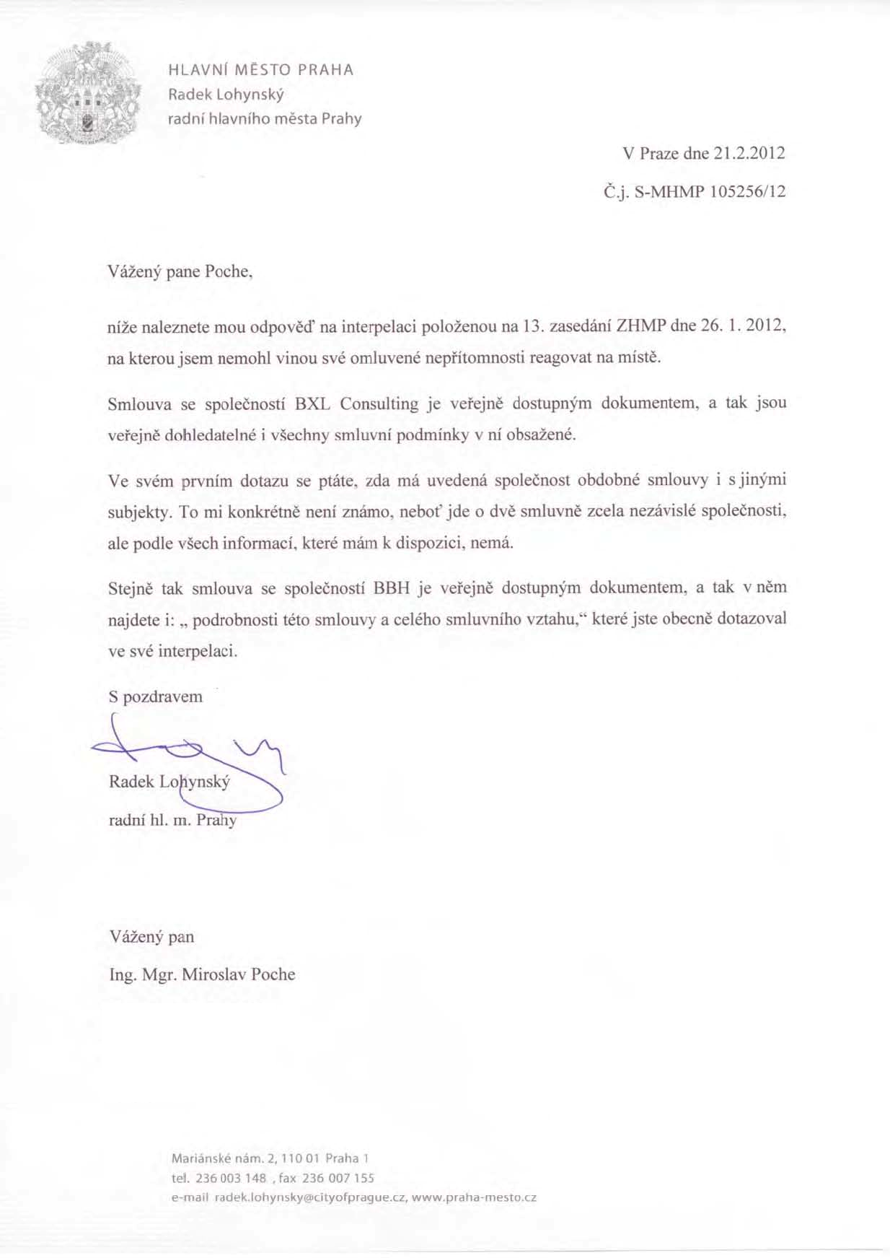

________________________________________________________________

Roman P e t r u s– interpelace směřovala na radní Udženija

INT.- č. 13/11
ke stavbě plaveckého stadionu areálu Šutka v Praze 8, k celkovým nákladům na stavbu, ke způsobu schválení současné výstavby obou etap stavby, k požadavku na předání informací a popisu jednotlivých plateb dodavatelům stavby.
Na jeho vystoupení reagovala radní Udženija.
Přečetla obsah odpovědi OMI MHMP
na její interpelaci v této věci, přednesenou na
minulém zasedání ZHMP.
Vyřízeno přímo na zasedání.
Přednesená interpelace:
Vážená paní radní, jako dlouholetý zastupitel MČ Prahy 8 sleduji velmi podrobně proces stavby bazénu Šutka. Musím však přiznat, že poslední dobou čím více pronikám do té kauzy, tím méně se v ní vyznám, a proto vás žádám o několik podrobností. Nejprve mi dovolte citovat některé články z posledních let.
9. června 2007 – náklady se odhadují na zhruba 350 milionů korun, letos pražský Magistrát investuje 39 milionů korun. Druhá etapa bude stát dalších 280 milionů.
14. 7. 2010 – nejvýhodnější nabídku podalo městu sdružení Areál Šutka, které vyhrálo soutěž s cenou 595.8 milionů korun bez DPH. Dostavba je v tuto chvíli rozdělena do dvou etap, řekl náměstek pražského primátora Pavel Klega. Druhá etapa ale bude spuštěna až podle finančních možností Magistrátu.
1. 11. 2011 – hlavní město pro tento rok vyčlenilo na Šutku 150 milionů. Dalších 105 si budu vyžadovat, řekla paní radní Udženija, přesunu je z jiných rozpočtových kapitol. Torzo bazénu stálo už 286 milionů.
O dva dny později, 3. listopadu – k září tohoto roku se na stavbě profinancovalo více než 344 milionů. V letošním rozpočtu bylo dalších 150 milionů, ještě 105 je potřeba zaplatit.
Jistě sama, paní radní, slyšíte, že výroky ohledně celkové ceny této stavby se značně mění, a to nejen v čase, což by bylo asi pochopitelné, ale i v jednom týdnu. Proto vás, paní radní, žádám o následující informace. Kterou předpokládám, že částečně dostanu v písemné podobě.
Byl bych rád, kdybych mohl získat popis jednotlivých plateb za výstavbu bazénu Šutky, a to od první takovéto platby až dodnes. Zároveň bych od vás chtěl výhled plateb do dokončení stavby, tak jak jej v současné době předpokládáte, abych mohl vědět, jakou finanční zátěž bude bazén znamenat.
Za druhé bych rád, aby mi bylo předloženo, kdy a jak bylo schváleno, že obě etapy výstavby proběhnou současně a nikoli postupně, jak bylo původně médii sdělováno. Děkuji.
Prim. Svoboda: Prosím, paní radní.
Odpověď na interpelaci:
P. Udženija: Vy jste šel až do roku 2007, na to vám neodpovím, to bohužel jsem zde nebyla ani jako zastupitelka, ale mnozí z vašich kolegů z ČSSD určitě ano, tak se možná můžete na toto zeptat jich. I na rok 2010.
Nicméně odpovím to, co vím v tuto chvíli. Dobře jste řekl, že 13. 7. roku 2010 Rada hl. m. Prahy přijala usnesení č. 1138, kde vybrala zájemce, resp. uchazeče nejlepšího, kdo bude dělat stavbu Šutka. Zde je toto usnesení, mám ho v ruce, vy ho určitě máte také. Je to sdružení společnost SMP CZ a dále společnost CL EVANS. V tomto usnesení není ani čárka o tom, pokud ano, tak možná v důvodové zprávě, ale to není usnesení, napsáno, že se to bude dělat podle etap. Možná to bylo v důvodové zprávě, v usnesení to není. Tudíž pro nás je směrodatné usnesení.
Vy jste sám byl svědkem toho, když jsem na Zastupitelstvu, a teď si ta data nepamatuji, ale bylo to v minulých měsících, interpelovala pana ředitele OMI o tom, aby nám opravdu doložil přesné náklady na tuto stavbu. Já jsem konečně obdržela od OMI toto sdělení, které teď zde přečtu.
Areál Šutka zhotovitel je, jak jsem říkala, SMP CZ a CL EVANS. Je to cena dle smlouvy o dílo zhotovitele 721 996 000,- včetně DPH.
Inženýrská činnost Stavokontrol, s.r.o. je 12 599 000,- včetně DPH.
Bezpečnost a ochrana zdraví při práci BOZP je Nostra Hearts, 2 254 000,- včetně DPH.
Generální projektant D Plus, cena dle smlouvy o dílo a dosud uzavřených dodatků včetně DPH 25 596 000,-.
A ostatní, což je Apogeo, znalecký posudek je cena dle smlouvy 117 000,- včetně DPH.
Toto jsou částky, které já mám předložené od OMI, o smlouvách, které jsou uzavřeny na Šutku a na zhotovení Šutky, včetně všech ostatních firem, nejenom dodavatele stavby. Tzn., že celkové náklady dle smluv, které jsou, jsou 800 186 000,- Kč včetně DPH. Dosud bylo uhrazeno 374 433,-, vyfakturováno a neuhrazeno je 4 958 000,- a zbývá vyfakturovat a uhradit 420 795 000,- Kč. To jsou čísla, která mám od OMI, tak jak jsem je obdržela i na základě mé interpelace, a já doufám, že jsem tímto zodpověděla vaši otázku.
Prim. Svoboda: Děkuji. Doplňující otázka?
P. Petrus: Paní radní, děkuji za informace. Pokud byste mi ten materiál poskytla, byl bych rád, jinak si to budu muset vytáhnout ze zápisu nebo ze stenozáznamu. Musím se přiznat, že pro mě jsou to opět nová čísla, která jsou úplně jiná a která jste vy sama citovala 1. listopadu 2011. Každopádně v médiích to tak napsali, abych byl úplně přesný. Každopádně pro mě je to velmi zajímavé. Rád si to poslechnu. Nejvíce mě zaujalo číslo 800 milionů s DPH, které jste tam říkala jako celkovou sumu.
Tzn., že můžeme, a to je poslední dotaz, můžeme tedy říci, že 800 milionů bude stát bazén Šutka dohromady a budeme ho za tuto cenu používat? Děkuji.
P. Udženija: Ještě doplním, jak jste říkal, že jsou to pro vás nová čísla, ano, i pro mě to byla některá nová čísla. Mám to přímo od OMI, kde říkají, za nepřesné podklady, předané paní radní, se omlouváme. Mám to tady pěkně černé na bílém. Tak jak je to nové pro vás, tak je to nové pro mě.
Já předpokládám, že tato cena je finální, s tím, že jsme již prezentovali vícenáklady, které jsou v tuto chvíli odhadnuté na 25 270 000,- bez DPH, což znamená 30 324 000, - s DPH. To bylo prezentováno i v rámci médií, v rámci té prezentace. O nich v tuto chvíli víme. To jsou finální částky, které mám.
________________________________________________________________

JUDr. Lenka Teska A r n o š t o v á, Ph.D.– interpelace směřovala na

INT.- č. 13/12 radního Lohynského
k dodržování směrnice č. 91/271/EHS – čištění odpadních vod a ke způsobu řešení této problematiky.
Předáno k vyřízení radnímu Lohynskému.
Bude odpovězeno písemně.
Přednesená interpelace:
Děkuji, sdílím ten pocit. Vážený pane primátore, dovoluji si předložit interpelaci na nepřítomného pana radního Lohynského, který se týká dodržování směrnice č. 91/271/EHS. V návaznosti na tuto směrnici o čištění městských odpadních vod, kdy téměř rok hlavní město Praha neplní povinnosti, vyplývající z této směrnice, a s ohledem na finanční nezpůsobilost zřejmě důsledně ani plnit nebude, by mě zajímalo, jakým způsobem se nepřítomný pan radní Lohynský bude stavět k řešení této situace.
Jak již jste sám zmínil, dnes probíhají na příslušném Ministerstvu životního prostředí jednání se zástupci Evropské komise, a dle dostupných informací mám za to, že tato mise nebude pro hlavní město příliš úspěšná. Z tohoto důvodu by mě zajímalo, jakým způsobem nepřítomný pan radní Lohynský se bude zabývat touto situací, jak bude řešit a zejména jak bude plnit závazky, vyplývající z této směrnice o čištění městských odpadních vod. Děkuji moc.
Odpověď na interpelaci:
./.

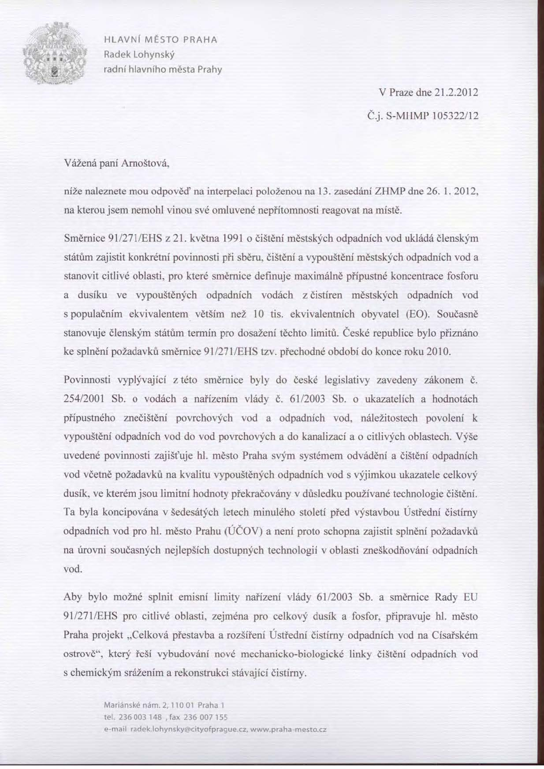

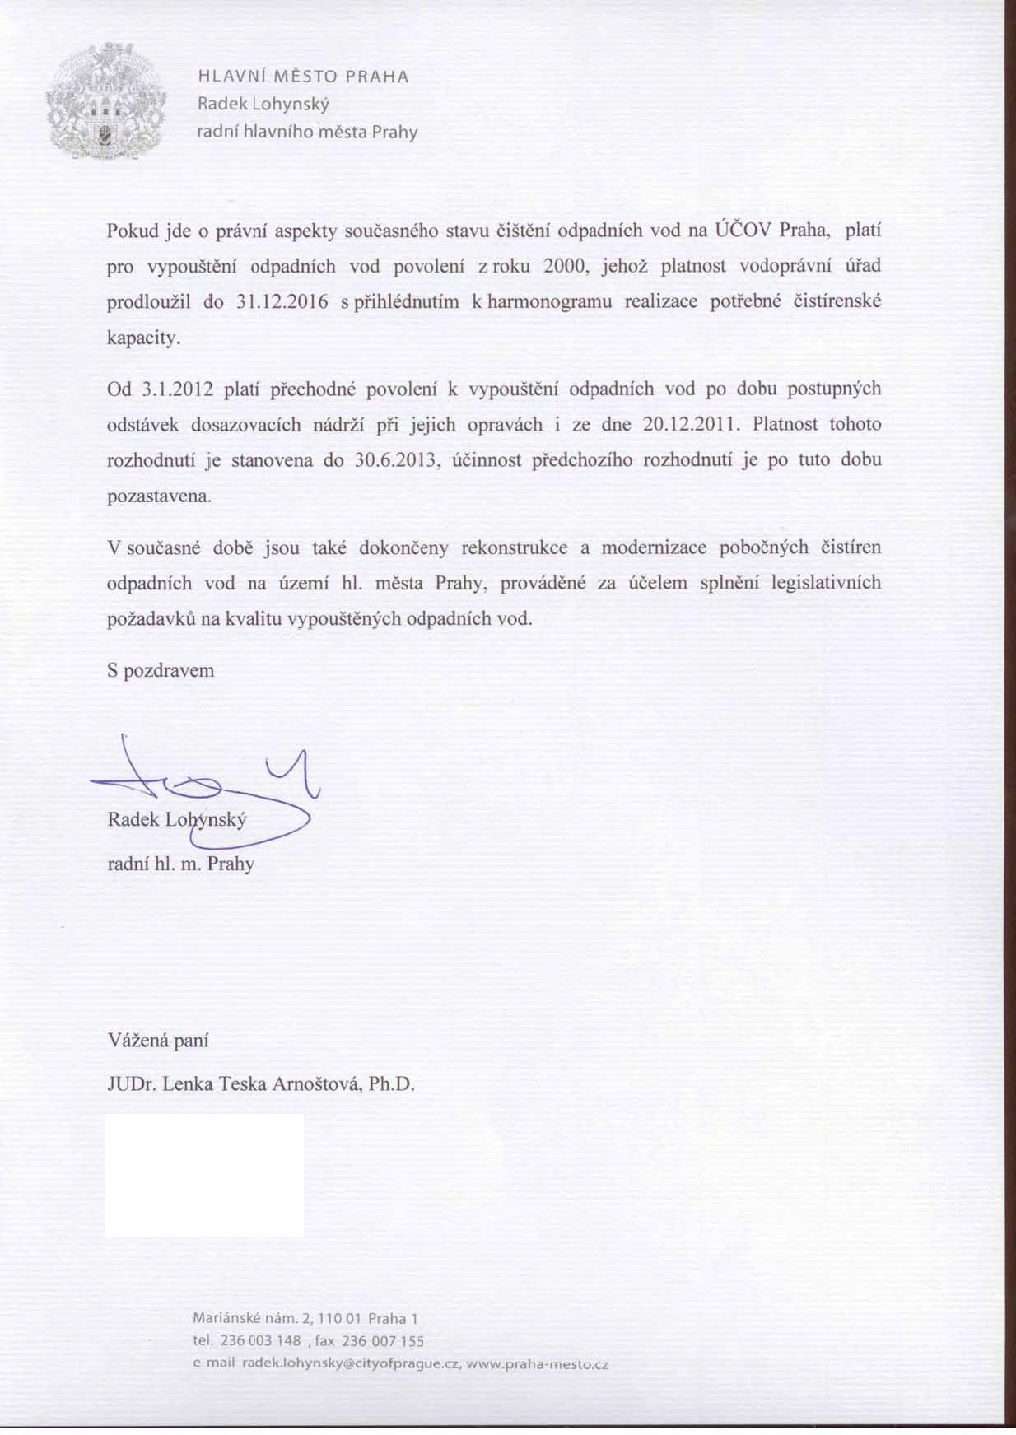

_______________________________________________________________

Mgr. Lukáš K a u c k ý – interpelace směřovala na radního Novotného

INT.- č. 13/13
ke zrušení komise Rady HMP pro udělování grantů v oblasti kultury a volného času a možným důsledkům zrušení této komise, včetně výzvy k revokaci příslušného usnesení Rady a obnovení této komise v původním složení.
Na jeho vystoupení reagoval radní Novotný.
Předáno k vyřízení radnímu Novotnému.
Bude odpovězeno písemně.
Přednesená interpelace:
Děkuji, pane primátore, vážený pane radní ještě jednou dneska, Rada hl. m. Prahy svým usnesením ze dne 6. prosince minulého roku zrušila většinu svých stálých komisí. Dle přílohy č. 1 tohoto usnesení se však v zápalu horlivosti toto rozhodnutí týkalo i komise pro udělování grantů v oblasti kultury a volného času. Tato komise je přitom integrální a důležitou součástí závazného grantového systému hl. m. Prahy v oblasti kultury a umění na léta 2010 – 2015, který byl po takřka 3 letech intenzivní práce a komunikace mezi Prahou a Bruselem nostrifikován loni na jaře i Evropskou komisí.
Grantové komisi předsedá člen Zastupitelstva, nicméně je složená ze 14 nezávislých odborníků z daných oblastí. Její nezávislost, zejména na nejrůznějších politických změnách, je daná zejména tím, že funkční období členů této komise je pevně stanoveno jako tříleté. Tuto skutečnost plně respektovala i minulá magistrátní koalice.
Můžete mi tedy, pane radní, vysvětlit, jak je možné, že Rada hl. m. Prahy učinila tak bezprecedentní krok a zásah do nezávislosti této svým způsobem nezrušitelné komise tím, že ji ze dne na den zrušila s odůvodněním, že se musí v souvislosti s novým složením Rady rozhodnout o jejím personálním obsazení. Uvědomuje si Rada, že tímto flagrantním porušením ducha i litery grantového systému vystavuje hlavní město žalobám k evropským institucím? Rád bych znal vaši odpověď, jak zamýšlíte tuto situaci rychle vyřešit. Děkuji.
Prim. Svoboda: Děkuji. Prosím.
P. Novotný: Ještě jednou dobré odpoledne. Ano, máte pravdu, byla zrušena převážná většina komisí. Grantová komise, jak oba dobře víme, pokud jde o granty roku 2012 v podstatě ukončila svoji práci, tím že rozdělila granty, a samozřejmě bude grantová komise nově ustanovena a samozřejmě to bude po projednání ve výboru, jehož jste členem, takže u toho budete přítomen.
V každém případě bych jenom chtěl říci, že grantovému systému nechybí jenom grantová komise, jejíž absenci počítáme na pár týdnů. Tomuto systému např. chybí poradní sbor primátora, který jste za celý rok neustavil vy, pane kolego.
Prim. Svoboda: Děkuji. Kolega Kaucký.
P. Kaucký: Děkuji. Já bych si přesto dovolil doplnění. Za prvé poradní sbor má pouze poradní funkci, zatímco grantová komise má funkci svým způsobem rozhodující, nicméně tím jste mi neodpověděl na základní otázku. Funkční období členů grantové komise mělo vypršet vlastně až za rok poté, co byla tato komise zrušena, tzn., že v tuto chvíli měli být nadále ve svých funkcích, a to až, jestli se nepletu, do podzimu tohoto roku, čímž se samozřejmě opět vracíme k meritu celého problému, že byla zrušena komise, resp. byla rozpuštěna komise, která má pevné funkční tříleté období. Z tohoto důvodu já považuji za jediné správné, že bude obnovena tato komise, ovšem v původním složení, abychom se vyhnuli jakýmkoli případným žalobám. Jakékoli jiné řešení je podle mého názoru naprosto neobhajitelné. Děkuji.

P. Novotný: Znovu říkám, tak komise tím, že rozdělila granty, v podstatě ukončila svoji práci. Žádné další rozdělování grantů nepřijde na přetřes v roce 2012. Nicméně může být, že z formálního pohledu máte pravdu, já se na to, s dovolením, ještě podívám. Ale rozumějte, ustaví-li se, tak jenom proto, aby existovala bez jakékoli náplně do září. Nemá žádnou další náplň.
Prim. Svoboda: Dobře.
P. Kaucký: Děkuji. Dovolil bych si jenom stručnou repliku. Na posledním zasedání výboru pro kulturu jsme řešili právě otázku navyšování jednotlivých grantů, tak jak to předložila grantová komise, a naopak v rozporu s tím, jak požadovala. Z tohoto důvodu jsme chtěli znát názor grantové komise, která v tuto chvíli neexistuje. Tak to byla i ta výzva k tomu, zda by nešlo revokovat usnesení a tuto grantovou komisi znovu obnovit. Děkuji.
Odpověď na interpelaci:
________________________________________________________________

Mgr. Marta S e m e l o v á – interpelace směřovala na nám. Kabického

INT.- č. 13/14
k problematice bezdomovectví a záměrům v této oblasti, k otázce přijetí daru - nafukovací „Haly pro bezdomovce“ a k podpoře terénních pracovníků a občanských sdružení působících na tomto úseku.
Dotazy a připomínky zodpověděl nám. Kabický přímo na zasedání.
Přednesená interpelace:
Děkuji. Vážený pane náměstku, jedním ze závažných problémů současné společnosti jsou lidé bez přístřeší. V Praze jich je kolem 4000, trpí různými nemocemi, lidskou nenávistí, samotou, zimou. Lůžka a noclehárny pro ně nestačí, což se projevuje zvlášť v zimním období. Předloni v důsledku podchlazení zemřelo na ulicích Prahy 22 bezdomovců. Loni jen od října do Vánoc zahynulo ze stejného důvodu 6 lidí.
Na konci minulého roku dostala Praha od sponzora nafukovací halu, v níž může v mrazech nocovat až 120 lidí. Pochopitelně to neřeší situaci, ale aspoň něco. Hala měla být postavena kolem 10. ledna. Problém je, že ji žádný starosta na svém území nechce.
Chci se proto zeptat, jak bude tato situace řešena. Jednak kolem zmíněné haly, jednak kolem počtu dalších lůžek, a dále také bych se chtěla zeptat, jestli platí dříve přijatá koncepce o bezdomovectví, myslím koncepci, která byla přijata v minulém roce, kde bylo počítáno s tím, že se bude navyšovat počet zdravotních zařízení pro lidi bez přístřeší, že se bude navyšovat počet lůžek, ubytoven, nocleháren apod. Děkuji.
Prim. Svoboda: Prosím, pane náměstku.
Odpověď na interpelaci:
Nám. Kabický: Chtěl bych uvést některé věci na pravou míru. Co se týče nafukovací haly, není to pouze tím, že nikdo ze starostů nechce. Je tam řada dalších parametrů, a jedním z těch parametrů např. je bezpečnost, tzn., když si představíte přetlakovou halu, a bezdomovci nejsou malé děti, tak je tam velké riziko, že by, nedej bože, kdyby tam někdo otevřel oheň a vznikl by rozsáhlý požár, tak by tam uhořelo podle správy hodně těchto lidí. To je jeden z argumentů bezpečnostních, ale také ekonomických. Ona ta nafukovací hala vypadá dobře, ale ty náklady byly poměrně vysoké. Jenom pro vaši informaci, provozování jenom, aby ta hala stála, postavení haly 250 000,-, provoz jednoho fukaru je 60 000,- týdně.
Každopádně v koncepci bezdomovectví, která je velmi dobrá, chci otevřeně poděkovat kolegovi Dolínkovi a odborníkům, říká, že není smyslem této koncepce centralizovat, byť v zimních měsících na jednom místě bezdomovectví, ale naopak rozptýlit je po městských částech. V této souvislosti je připraven program 3 mobilních stanů, které by byly rozptýleny do určitých části Prahy v kapacitě od 30 do 50, potažmo 80 míst. Je to vždy, prosím, krizový scénář v tzv. mimořádných opatřeních. V té souvislosti chci říci, že původní koncepce, nebo mimořádná opatření se vyhlašovala, když nastane -10 po 3 dny. Po zvážení situace a uvolnění finančních prostředků přes Centrum sociálních služeb jsem dospěl k tomuto závěru, že jsme toto mimořádné opatření snížili na – 5, což jsem včera vydal pokyn, a dnes je první den, kdy budeme všem zařízením, která se podílejí na nočním provozu, otevírat tento noční provoz. Takže dnešní noc, kdy teplota je kolem – 5 - - 6, očekávaná, bude první noc, kdy budou otevřena tato zařízení. Chci říci v původním režimu, tzn. bezplatně. Je tam samozřejmě možno přijímat lehce podnapilé osoby.
Co se týče otázky, zda budeme dále rozšiřovat místa, tak jednoznačně bych chtěl, aby vznikla pražská vyhláška, která by stanovila podmínky pro velké městské části, potažmo ostatní zbývající městské části, že by se podílely na řešení této problematiky, protože základní koncept, který tato studie ukazuje, je součinnost městských částí a Magistrátu. Není možné vytvářet různá ghetta s prominutím, kde se budeme domnívat, že to vyřeší jeden na úkor druhého.
A v této souvislosti samozřejmě jde obdobným principem i celoměstská vyhláška v protidrogové prevenci. To jsou základní data, která se týkají této problematiky.
A co se týče již připravených konceptů, např. v Modřanech, 20 míst pro matky s dětmi v oblasti bezdomovectví bude otevřeno v dubnu, a další centrum, které se připravuje na květen. Tzn., první tři místnosti, čítající 6 – 8 míst pro řešení léčebné péče pro bezdomovce, by mělo být otevřeno v květnu. Chtěl bych v této souvislosti upozornit, že to není ošetřovna pro bezdomovce z ulice, ale je to pokračování lékařské péče. Tzn., ti, kteří byli ošetření ve zdravotnických zařízeních, podepíší jistý revers, tzn., že budou respektovat zdravotní režim, pak mohou být umístěni. Je to řízený proces. Není to proces, jak někteří píší, že kdo přijde z ulice, bude ošetřen. To jsou základní informace.
Prim. Svoboda: Děkuji. Ano.
P. Semelová: Ještě bych chtěla zareagovat. Souhlasím s vámi, že není možno centralizovat lidi bez přístřeší, že se potom vytvářejí ghetta. V tom jsme určitě zajedno. Na druhou stranu bych se chtěla zeptat, vzhledem k tomu, že ta hala má důvody, proč nestojí na území hl. m. Prahy, co s ní bude dál, protože přece jen se s touto halou počítalo, to je jedna věc. Dál co se týká zdravotnických zařízení, tak problém je také ten, že mnozí z těchto lidí bývají odmítáni ve zdravotnických zařízeních, střediscích, nemocnicích, a právě proto se uvažovalo o tom, že se vytvoří speciální zdravotní zařízení pro tyto lidi.
Další věc, kolem pomoci těmto lidem je samozřejmě důležitá také podpora terénních pracovníků, protože ti dělají velmi dobrou práci. Je potřeba i spolupracovat s občanskými sdruženími. Děkuji.
Prim. Svoboda: Děkuji.
Nám. Kabický: Chtěl bych říci jednu podstatnou skutečnost, a to, že ze zákona 250, byť je to příspěvková organizace centra sociálních služeb, nepřijala tato organizace tento dar. Protože to by muselo schválit Zastupitelstvo a nejdříve by to muselo projít Radou. Tzn., my nejsme ve fázi, kdy hala patří hl. m. Praze, resp. Centru primární prevence. K tomuto aktu nikdy nedošlo. Ono to vzniklo nestandardním způsobem, že pan ředitel této společnosti oslovil přímo pana kolegu Jána, s tím, že mu oznámil, že to zakoupil. My jsme se do toho procesu, resp. já konkrétně jsem se o tom dozvěděl prakticky 28. prosince. Já jsem nebyl osloven jediným dopisem, jediným oslovením od ředitele Jablotronu, že se něco takového chystá. Já jsem o tom byl informován pouze ředitelem, pak jsem se do toho procesu zapojil a z toho vznikla korespondence, kdy Praha stojí před otázkou, zda to přijmout. A já jsem panu řediteli odpověděl, že Praha by přijala tento dar, pouze s tím, že hala bude zapojena do tzv. Integrovaného záchranného systému. Sloužila by i k jiným účelům, nejen k řešení této problematiky. A zatím tato jednání stojí před námi. Já jsem zatím ani výbor s tím neseznámil, protože jsme ve fázi, kdy si stanovujeme podmínky té vzájemné spolupráce k přijetí tohoto daru. Tak to je dost podstatné uvést v této souvislosti, tzn., Praha nepřijala zatím tento dar.
________________________________________________________________

Ing. Mgr. Miroslav P o c h e – interpelace směřovala na I. nám. Hudečka

INT.- č. 13/15
k informováni členů ZHMP a veřejnosti o projednávaných změnách, resp. úpravách územního plánu, zejména ve vztahu k úpravě kódů využití území.
Na jeho vystoupení reagoval I.nám. Hudeček, který odpověděl přímo na zasedání.
Předáno k dalšímu postupu I.nám. Hudečkovi.
Přednesená interpelace:
Děkuji. Přestože bych se radši bavil o aspektech letecké dopravy a odletech a příletech letadel, mám jeden podnět k panu řediteli Trnkovi, resp. k panu náměstku Hudečkovi věcně, k panu Trnkovi obecně úředně.
Podnět se týká toho, jakým způsobem dochází k úpravám Územního plánu, resp. kódů míry využití území a úpravy směrných hranic funkčního využití území. Tyto úpravy jsou v kompetenci stavebního úřadu, jsou zveřejňovány na internetových stránkách Magistrátu jednou do roka. Já bych vzhledem k deklarované otevřenosti a transparentnosti radnice dal na zvážení, zda by nebylo možné, aby veřejnost byla o těchto žádostech, ať už došlých nebo vyřízených, které žádají o provedení úprav územního plánu, informována častěji, anebo formou informace do výboru pro územní plán, najít nějakou cestu, aby se veřejnost, potažmo zastupitelé mohli dozvědět o tom, jaké žádosti Magistrát projednává. Důvodem je skutečnost, že zejména úpravy kódů využití území mnohdy poměrně významným způsobem mění využití daného území a jeho strukturu. Děkuji.
Prim. Svoboda: Děkuji a prosím, v jakém pořadí chcete odpovídat, nebo jestli jeden bude odpovídat?
Odpověď na interpelaci:
Nám. Hudeček: Děkuji. Nemám problém s tím, aby to bylo častěji. Za prvé. Za druhé doufám, že úpravy už opravdu zmizí s Územním plánem, protože to je trošku plevel, a co se týče procedury, ta je celkově špatně nastavená, protože politik by to toho zasahovat vůbec neměl. A já do toho také zasahovat nebudu. Druhá věc je ta, že stavební úřad, pokud jsem správně informován, tak se ptá na stanovisko URM, a ten se zase vyjadřuje bez zodpovědnosti, tzn., jsme v tom klasickém kolečku, kdy úřad, který zodpovědnost má, dělá, že ji nemá, URM, který ji nemá, tak ji zase získává, a jestli tomu pomůžeš transparentnost a častější vyvěšování, nejsem vůbec proti. Děkuji.
________________________________________________________________

Mgr. Marta S e m e l o v á – interpelace směřovala na radního Manharta

INT.- č. 13/16
k postupu připomínkování novely Zákona o hl.m. Praze, k žádosti některých městských částí o obnovení „Sněmu starostů“ ve Statutu hl.m. Prahy, k záměrům na zrušení některých „malých“ městských částí.
Na její vystoupení reagoval primátor hl.m. Prahy,
s upozorněním na kompetence radního Manharta.
Dotazy zodpověděl radní Manhart přímo na zasedání.
Přednesená interpelace:
Prim. Svoboda: Děkuji. Poslední interpelace je kolegyně Semelové na mě ke statutu hl. m. Prahy. Jen konstatuji, že to je záležitost, která už nespadá do mé kompetence, patří radnímu Manhartovi v rámci změn. Já mohu říci jen takový úvod k tomu, protože na tom materiálu se pracuje, a máme takovou zásadní představu, že bychom to možná celé otočili. Že by kompetence městských částí byly vyjmuty a bylo by tam vydefinováno, co nesmějí. Automaticky co by nebylo v tomto seznamu, to by bylo jejich oprávnění. Seznam by se otočil. Z toho obrovského seznamu, který vyjmenovává, co smějí, by to byl seznam, který by byl relativně krátký, ale poprosím pana radního, aby tuto interpelaci ve všem dalším převzal.
P. Manhart: Pardon, já…
P. Semelová: Děkuji. Musím říci, že se mi stalo poprvé, že by se zodpovídala moje interpelace, aniž bych ji vyslovila. Nicméně děkuji, pane primátore, moje interpelace se týká dopisu, kterým nás oslovily některé městské části, které nás jako ZHMP žádají, aby byla projednána změna statutu hl. m. Prahy ve věci obnovení sněmu starostů.
To je jedna věc. Tady bych se chtěla zeptat, jaký bude další postup, jak bude naloženo s tímto požadavkem městských částí, které nás oslovily, a za druhé, byli jsme před nedávnem osloveni jako zastupitelé a jako kluby, abychom předali připomínky k zákonu o hl. m. Praze, a zároveň k tomu statutu hlavního města. My jsem tyto připomínky odevzdali, a já bych se chtěla zeptat, jestli se s nimi nějak naloží nebo v jakém je to v současné době stavu i v té souvislosti, že v médiích prosakují takové informace, že se mají např. rušit městské části, ty malé městské části, tzn., co se děje kolem našich připomínek, kolem zákona o hl. m. Praze a statutu. Děkuji.
Odpověď na interpelaci:
Prim. Svoboda: Ano. Proto byla moje odpověď dopředu, protože z principu věci nesměřuje ke mně. Prosím pana radního.
P. Manhart: Dobré odpoledne ještě jednou, dámy a pánové, v současné době já jako radní pro legislativu a transparentní veřejnou správu mám na starosti provést jakýsi test hospodárnosti, účelnosti výkonu veřejné správy na území hl. m. Prahy. Pro tyto účely v současné době sestavuji pracovní skupinu, která by měla tuto analýzu zpracovat, s tím, že samozřejmě budeme brát v úvahu i podněty městských částí, a tyto podněty budeme brát vážně.
Pokud se máme bavit o případném znovuobnovení sněmu starostů, tak v tomto ohledu můj osobní, říkám můj osobní názor na tuto záležitost je následující. Já vycházím především ze znění zákona o hl. m. Praze, kdy tento zákon nijak nepresumuje, nepředpokládá institucionalizaci zájmu starostů jednotlivých městských částí. Z tohoto pohledu já si myslím, že není koncepční ustanovit v rámci statutu sněm starostů. Je to můj osobní názor, pokud bych samozřejmě já měl nějakým způsobem prezentovat tuto záležitost, tak já se k tomu stavím negativně. Myslím si, že starostové MČ mohou agregovat svůj jednotný názor prostřednictvím jistých neformálních setkání, a pro tyto účely si myslím, že by bylo nadbytečné, ustanovit sněm starostů v rámci statutu hl. m. Prahy, a znovu zdůrazňuji, že tento institut nijak nepresumuje ani zákon o hl. m. Praze. Děkuji.
Prim. Svoboda: Já děkuji za odpověď. Prosím.
P. Semelová: Ještě jsem se chtěla zeptat, jak je to s malými městskými částmi. Jestli je to dezinformace nebo jestli se o tom opravdu uvažuje, to je jeden dotaz, a druhý dotaz, my jsme předávali připomínky k návrhu zákona o hl. m. Praze. Předpokládá Rada hlavního města, že bude připravovat novelu zákona o hl. m. Praze, Protože jako kraj máme zákonodárnou iniciativu. Možnost.
P. Manhart: Připomínky městských částí především směřovaly do případné novely statutu hl. m. Prahy. Znovu opakuji, v současné době jsme ve fázi úvah. Tzn., chceme nejdříve provést seriózní analýzu účelnosti a hospodárnosti výkonu veřejné správy a na základě těchto výsledků analýzy budeme pokračovat dál. Tzn., v současné době to není otázka rušení či nerušení městských částí, nehledě k tomu, že o tomto si rozhodnou městské části samy, o sloučení, připojení k jiné městské části.
Tzn., jednostranně hl. m. Praha nemůže jednostranně rozhodnout o jakémkoli rušení městských částí. Pokud by analýza naznačila, že pro účely hospodárnosti by bylo vhodné redukovat počet, tak toto se může dít pouze prostřednictvím zákona o hl. m. Praze, anebo prostřednictvím rozhodnutí Zastupitelstev jednotlivých městských části. Tzn., není to o tom, že by hlavní město Praha rozhodlo o redukci městských částí samo.
________________________________________________________________

